姓 名：钟佳丽
毕业院校：广西民族师范学院
所学专业： 小学教育
联系电话： 18778814472
电子邮箱： 1500020685@qq.com
历

简

2019年度广西柳州市柳北区公开招聘（双向选择）中小学教师工作简章
时间： 2019/4/19 16:27:45 点击：260
为满足柳北区教育事业发展，加快引进紧缺人才，柳北区拟于2019年4月-2019年5月开展2019年度柳北区公开招聘（双向选择）中小学教师工作。根据《关于印发<广西壮族自治区事业单位公开招聘人员实施办法>的通知》（桂人社发〔2011〕155号），结合柳北区实际情况，柳北区于2019年4月27日在广西民族大学（校本部）开展2019年公开招聘（双向选择）工作。具体工作如下：
一、具体安排
（一）公开招聘（双向选择）、笔试时间安排：
1.现场报名时间（双选）：2019年4月27日（星期六）9：00--12:00
地点：广西民族大学现场双向选择洽谈会（校本部灯光球场，大学东路188号 ）
2.笔试时间：2019年4月27日（星期六）15：00--16:30
地点：广西民族大学（校本部，大学东路188号）
（三）面试时间和地点
面试时间：2019年5月12日（星期日）8：00--16:30
地点：柳州市桂景湾路小学（柳州市桂景湾路水天一小区北面）
二、招聘岗位
公开招聘岗位３2个（聘用教师控制数制）。具体岗位见《2019年度柳北区公开招聘（双向选择）中小学教师岗位资格条件表》（详见附件）。
三、招聘对象的基本条件
（一）思想政治素质好，遵纪守法；
（二）全日制大学本科及以上学历并取得学士学位及以上学位的毕业生（2018年、2019年毕业生）,2019年的毕业生应在2019年7月31日之前提供毕业证、学位证及相关资格证书。
（三）具有相应及以上教师资格证；
（四）态度端正，具有较强的事业心和责任感；
（五）具有履行岗位职责所需的专业能力或技能；具有良好的语言沟通能力、组织协调能力、表达能力及团队合作精神；
（六）具有正常履行职责的身体条件。
具体资格条件见《2019年度柳州市柳北区公开招聘（双向选择）中小学教师岗位资格条件表》（柳州市人力资源和社会保障局网站、柳州市教育局网站）
四、招聘程序
举办现场招聘会，由应聘人员根据自身条件自愿到招聘会现场报名，经双向选择、笔试、结构化面试（含试教或说课）后，确定拟聘名单。
（一）现场报名，报名所需材料：（1）《2019年度柳北区公开招聘（双向选择）事业单位工作人员报名表》，同时粘贴本人近期免冠一寸彩色证件照片；（2）身份证原件及复印件；（3）2018年毕业生需提供学历证、学位证、就业推荐表（附成绩单），教育部学历证书电子注册备案表（学信网认证下载）；2019年毕业生提供就业推荐表（附成绩单）、电子注册备案表、以及由所在院系开具的学历、学位、教师资格证的证明材料；（4）教师资格证、普通话证书；2019年毕业生如已经获得教师资格证、普通话证的同时提供以上证件。现场报名的考生带以上材料原件及复印件，审核完后退回原件。
（二）资格复查。招聘单位收取考生报名材料（原件及复印件）并依据岗位资格条件表，对报考者进行资格审查。资格条件不符的，不得参加笔试、面试。资格审核贯穿招聘工作全程，资格条件不符及弄虚作假者，一经发现，取消聘用资格。
（三）笔试
1.经资格审查无异议后，工作人员组织考生进行笔试。笔试由柳北区人力资源和社会保障局统一组织。
2.招聘岗位计划与应聘人数的开考比例原则上不低于1:3，未达到 1:3 开考比例，由招聘单位申请，经主管部门同意，原则上，可按1:2 申请不足比例开考。招聘岗位的应聘人数比例低于1:2的，取消该岗位的招聘计划。
3.笔试时间及地点：广西民族大学（校本部，大学东路188号），2019年4月27日15：00--16:30。
（四）面试
1.柳北区人力资源和社会保障局组织考生进行面试，面试试题由命题小组进行封闭出题，由柳北区监察委、柳北区人社局、柳北区教育局组成试题接送组负责落实面试试题的领取及送达面试考点。考评小组设主考官、考官、记分员、核分员、监督员、计时员。面试结束后，面试成绩于面试当天公布。
2.面试采取结构化面试+试教或说课的方式进行。
3.根据报考人员笔试总成绩，按照岗位计划招聘人数与报考人员人数1：3的比例，从高分到低分确定面试入围人选，比例内末位考生出现笔试总成绩并列时，同时确定为面试入围人选。确实不足1:3的，不足1:3的按实际人数确定面试入围人选。
4.在规定时间内，出现未通过资格审核和自愿放弃面试资格的，按照笔试总成绩从高分到低分的顺序依次递补面试人员，递补由招聘单位或其主管部门电话通知报考人员。因报考人员填报的联系电话有误或是长期关机致无法联系的，取消递补资格，由招聘单位或其主管部门直接通知下一名报考人员进行递补。
5.面试成绩满分为100分，面试成绩60分为合格，成绩计算四舍五入，保留到小数点后两位。面试成绩不合格者，不得确定为考核人选。其中，面试时达不到1:3开考比例的，该岗位报考人员成绩须达到70分以上（含70分）的方可按招聘需求进入下一程序，考生面试成绩都达不到70 分的，取消该岗位的招聘。
6.本次招聘笔试成绩不计入总成绩，以面试成绩从高到低确定考核人选。
（五）考核
1.考核按照实际招聘岗位人数的1:1比例，根据面试成绩从高分到低分确定考核人选。
2.由招聘单位组成考核小组，在规定的时间内具体组织实施考核工作，考核结束后，将考核结果形成书面材料（一式两份），招聘单位盖章，考核小组成员签名，报柳北区人力资源和社会保障局审核。
3.如有考核不合格或考生本人自愿放弃的，招聘单位可提出申请，报经主管部门同意，从面试合格人选中按面试成绩由高分至低分依次递补。
（六）体检
1.体检按实际招聘岗位人数的1:1比例组织。体检工作由柳北区人力资源和社会保障局组织实施。体检必须到具备三级甲等资质的综合医院或者县级人民医院进行。
2.体检标准按照教师资格认定的体检标准执行。体检费用由应聘人员承担。
3.招聘单位或者体检对象对体检结论有疑问的，可以在接到体检结论通知之日起7 日内向柳北区人力资源和社会保障局提出复检申请，经批准后进行复检。复检只能进行一次，体检结果以复检结论为准。
4.如体检中出现身体不合格者或者报考人员自愿放弃的，招聘单位可提出申请，报主管部门同意后，可以从面试合格人选中按成绩由高分至低分依次递补。
（七）人员聘用
1.根据考试、面试、考核、体检的结果，确定拟招聘人员名单。拟招聘人员名单在柳州市人力资源和社会保障局网站、柳州市教育局网站公示，公示期一般为7个工作日。拟聘用人员公示后，应聘人员自动放弃聘用资格或公示有异议经核实不能聘用的，可按程序递补聘用对象。
2.提交经公示无异议或有异议经核实不影响聘用的拟招聘人员名单，经柳北区人事调配工作领导小组讨论通过，报柳北区人力资源和社会保障局审核，区编办备案。
3.聘用通知下达后，应聘人员逾期不报到或自动放弃的，单位不得再递补聘用对象。
五、其他事项
（一）因拟聘用人员因个人原因体检不合格、考核不合格或无法取得《毕业证》、《学位证》、《教师资格证》的，不予聘用。
（二）拟聘用人员，如因个人原因自动放弃聘用的，应提交《关于自动放弃聘用的声明》，并亲笔签名、加盖手印，附身份证复印件1份。
附件：
附件1：2019年度柳州市柳北区公开招聘（双向选择）中小学教师岗位资格条件表.xls
附件2：2019年度柳州市柳北区公开招聘（双向选择）事业单位工作人员报名表.doc
柳州市柳北区人力资源和社会保障局
2019年4月16日
附件2：
广西民族师范学院2020届毕业生就业推荐表
基本  情况 | 姓 名 | 钟佳丽 | 性 别 | 女 |  | 民 族 | 汉
 | 出生年月 | 1997.04 | 政治面貌 | 共青团员 |  | 籍 贯 | 广西柳州
 | 在校期间任职情况 |  | 劳动委员
教育  背景 | 专 业 | 小学教育 |  |  | 毕业年月 |  | 2020．07
 | 学历、学位 | 本科  教育学学士学位 |  |  | 外语语种
 | 外语水平 |  |  |  | 计算机水平 |  | 二级
通讯地址 |  | 广西民族师范学院 |  |  | 邮 编 |  | 532200
电子邮箱 |  | 1500020685@qq.com |  |  | 电 话 |  | 18778814472
专长 | 绘画
在校  期间  获得  奖励 | - 获2017-2018年度广西民族师范学院教育科学学院“优秀共青团员”称号  - 获2017年百度百科全国大学生百科知识竞赛全国总决赛优秀奖  - 获2018年春季广西民族师范学院绘画大赛优秀奖  - 获2018年社团风采展“美术摄影潮”作品展评绘画非专业组二等奖  - .获2017年上半年计算机基础技能应用大赛优秀奖  - 获2018年春季教育科学学院绘画大赛一等奖  - 获教育科学学院三笔一画比赛绘画组二等奖  - 获2017年大学生暑假社会实践调研报告评比二等奖
在校  期间  社会  实践  情况 | - 在广西民族师范学院第一附属小学见习一周  - 在崇左市江南第一小学见习一周  - 在广西民族师范学院第二附属小学见习一周  - 参加教科院组织与广西民族师范学院联合承办的“双师合作”活动
综合素质评价 | 学院盖章： 年 月 日
学校  推荐  意见 | 盖章： 年 月 日

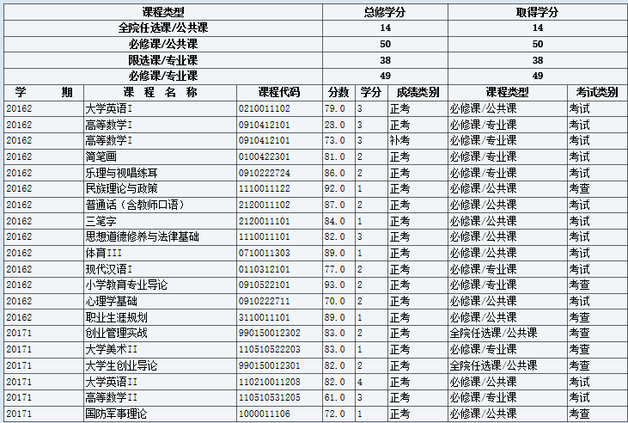
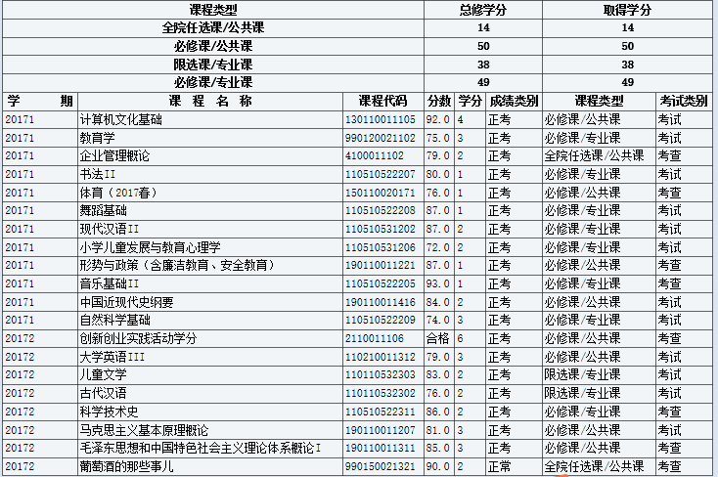
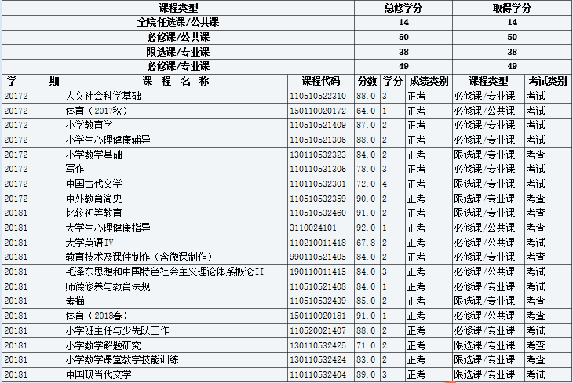
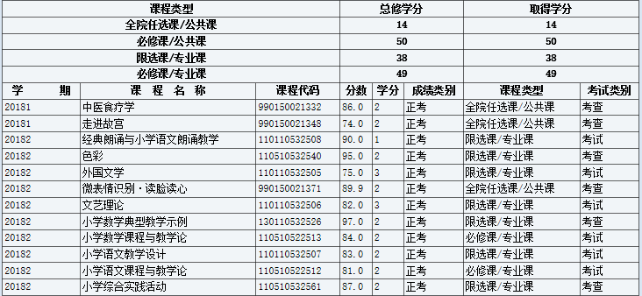

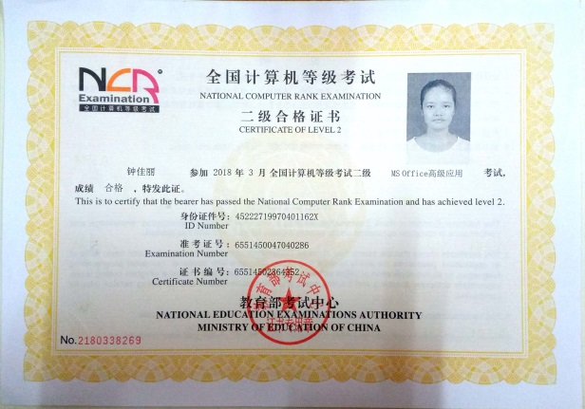
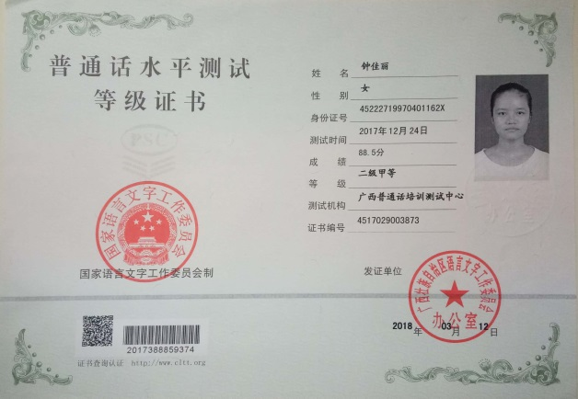
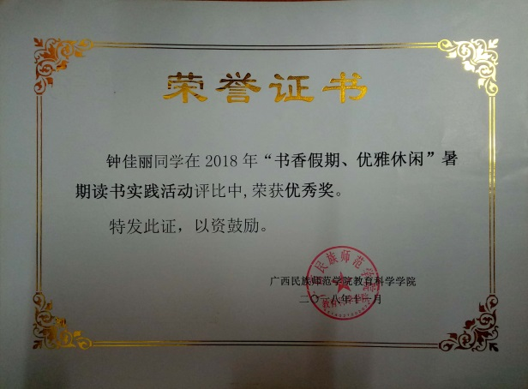
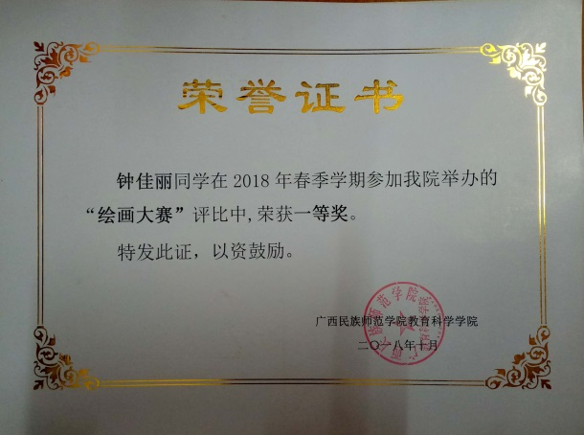
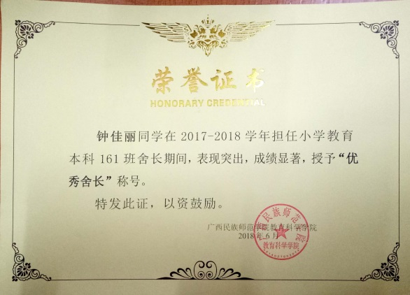
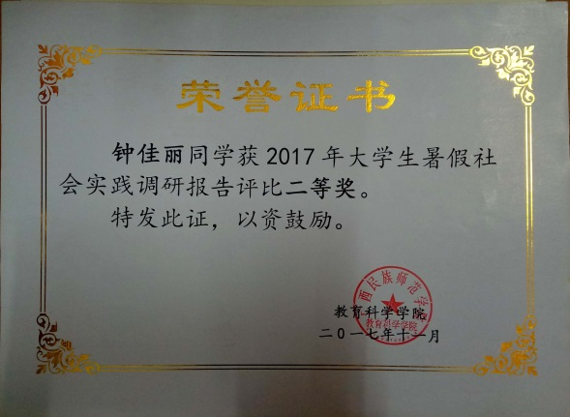
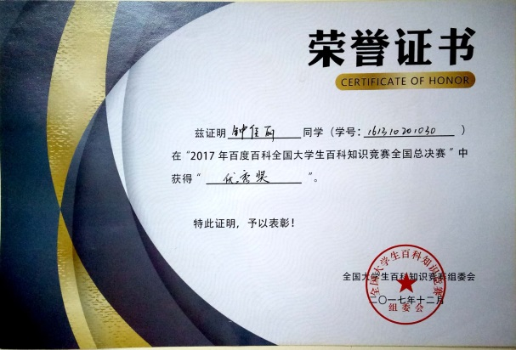
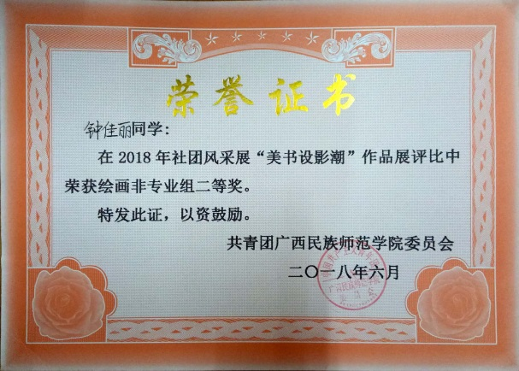
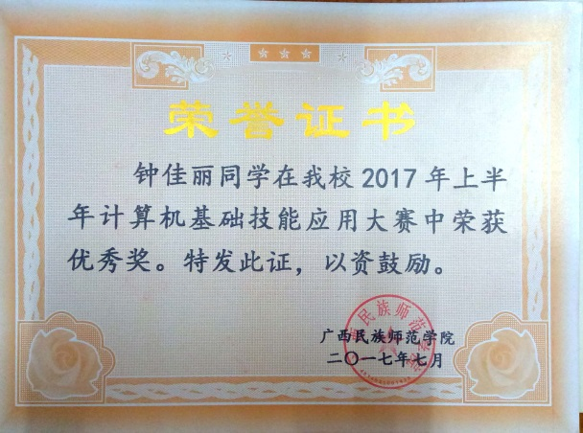
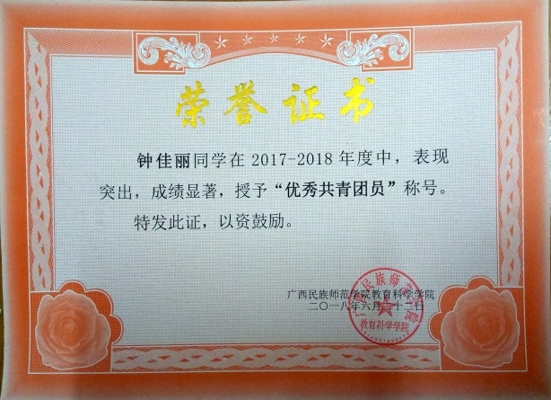

尊敬的领导：

您好！

感谢您百忙中垂阅我的自荐书，我叫钟佳丽，是广西民族师范学院即将毕业的本科生。
在大学期间的理论学习形成了我严谨的学习态度、严密的思维方式，良好的学习习惯。多次的见习经历，更提高了我分析问题解决问题的能力。特别是在见习过程中，老师们给我提供了许多动手实践机会，强烈的责任感、浓厚的学习兴趣，动手能力强、接受能力快，并且能够出色的完成各项工作任务，使我赢得了见习班主任的一致好评，增加了我踏入社会工作的信心。

在校期间，丰富的校园工作经验不仅开阔了我的视野，更形成了我沉稳果断、热忱高效的工作作风。本人积极参与并配合其他班干完成了各种校园活动，态度得到同学与老师的认可。这些经历，使我具备了一定的组织协调能力、处理应对各种问题的能力，这些能力在工作中是不可或缺的。

通过大学的学习和实践，我从心理和能力等方面做好了走上社会工作岗位的充分准备。在众多应聘者中，我不一定是最优秀的，但我仍然很有自信。“怀赤诚以待明主，持经论以待明君”。我真诚地希望能成为贵校的一员, 我将以高尚的品德、热情的服务，倾我所能，不断学习，为贵校及祖国的教育事业贡献一份力量。最后，祝贵校纳得良才，桃李满天下！

此致
敬礼！
自荐人：钟佳丽
2019年5月
求职信

